**МИНОБРНАУКИ РОССИИ**

**САНКТ–ПЕТЕРБУРГСКИЙ ГОСУДАРСТВЕННЫЙ**

**ЭЛЕКТРОТЕХНИЧЕСКИЙ УНИВЕРСИТЕТ**

**«ЛЭТИ» ИМ. В.И. УЛЬЯНОВА (ЛЕНИНА)**

**Кафедра ВТ**

**ОТЧЕТ**

**по лабораторной работе №6**

**по дисциплине *«Организация процессов и программирование в среде Linux»***

**Тема: «ОРГАНИЗАЦИЯ ПЕРИОДИЧЕСКИХ**

**ПРОЦЕССОВ»**

Cтудентка гр. 7306 ___________________ Мищенко А.В.

Преподаватель ___________________ Разумовский Г.В.

Санкт–Петербург

2020

**Цель работы:**

Использование сервиса cron, механизма сигналов и интервальных таймеров для организации периодических процессов.

**Задание:**

1. Создать пользовательский файл конфигурации сервиса cron, в котором содержатся команды периодического запуска одной из программ, разработанных в предыдущих лабораторных работах. Результаты работы этой программы должны выводиться или переадресоваться в файл.
2. Написать периодическую программу, в которой период запуска и количество запусков должны задавать в качестве ее параметров. При каждом очередного запуске программа должна порождать новый процесс, который выводит на экран свой идентификатор, дату и время старта. Программа и ее дочерний процесс должны быть заблокированы от завершения при нажатии клавиши Ctrl+z. После завершения дочернего процесса программа должна вывести на экран информацию о времени своей работы и дочернего процесса.

**Ход работы:**

1. Для выполнения работы был создан файл с инструкцией */1 * 24 12 * /home/alina/Документы/test/testProgram >>/home/alina/Документы/test/file.log, при ее запуске с помощью cron программа testProgram будет запускаться через каждую минуту 24 декабря и записывать свое содержмое в файл file.log. На рисунке 1 представлен пример загрузки инструкции в cron.

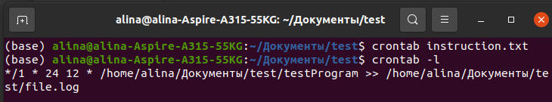

Рисунок 1. Загрузка файла инструкции

Для удаления инструкции используется команда crontab -r.

1. В ходе выполнения работы была написана программа main.cpp, исходный код которой представлен в Приложении 1.

При запуске приложения можно передать в качестве аргументов число запусков и время между запусками. На рисунке 2 представлен пример выполнения программы с заданием 3 запусков с интервалом в 2 секунды. Также было реализован перехват сигнала нажатия Ctrl+Z, чтобы программа при нажатии данного сочетания клавиш не приостанавливалась. Пример представлен на рисунке 3.

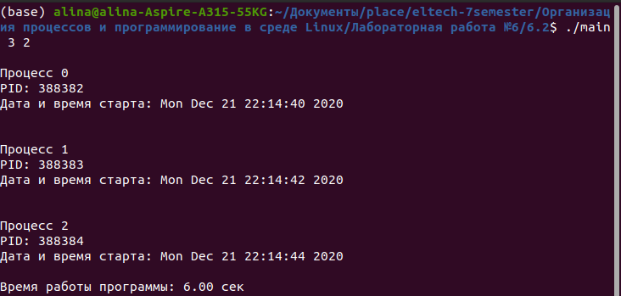

Рисунок 2. Пример работы программы

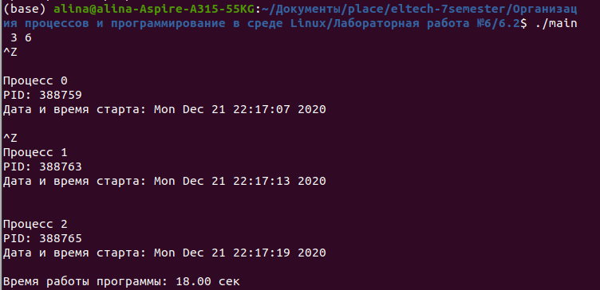

Рисунок 3. Проверка реакции на нажатие Ctrl+Z

**Вывод:**

В ходе лабораторной работы я познакомилась с интервальными таймерами и научилась пользоваться инструментом cron для задания периодического запуска приложений.

**Приложения**

Приложение 1. Файл main.cpp

#include <sys/time.h>

#include <sys/wait.h>

#include <stdio.h>

#include <stdlib.h>

#include <unistd.h>

#include <time.h>

#include <signal.h>

typedef struct init_param {

int run_counts; /* Кол-во запусков */

long tv_sec; /* Период повторения в сек */

} inparam;

void init_param(inparam* param) {

printf("Параметры программы\nКоличество запусков: ");

scanf("%d", &param->run_counts);

printf("Период повторения (с): ");

scanf("%ld", &param->tv_sec);

}

int g_current_counts = 0;

void signal_handler(int signum) {

if (signum == SIGALRM) {

if (fork() == 0) {

time_t t = time(NULL);

tm* start_time = localtime(&t);

printf("\nПроцесс %d\nPID: %d\nДата и время старта: %s\n", g_current_counts, getpid(), asctime(start_time));

exit(EXIT_SUCCESS);

}

++g_current_counts;

}

}

//argv[1] - количество запусков; argv[2] - время между запусками

int main(int argc, char* argv[]) {

signal(SIGALRM,signal_handler);

signal(SIGTSTP, SIG_IGN);

time_t start, end;

inparam param;

if(argc < 3)

init_param(&param);

else

{

param.run_counts = atoi(argv[1]);

param.tv_sec = atoi(argv[2]);

}

time(&start);

struct itimerval value, ovalue;

//устанавливаем период для первого запуска

value.it_value.tv_sec = param.tv_sec;

value.it_value.tv_usec = 0;

//Устанавливаем период по умолчанию перезапуска

value.it_interval.tv_sec = param.tv_sec;

value.it_interval.tv_usec = 0;

setitimer(ITIMER_REAL, &value, &ovalue);

int status;

for(int count = 0; count < param.run_counts; count++)

{

pause();

}

time(&end);

printf("Время работы программы: %.2f сек\n", difftime(end, start));

return EXIT_SUCCESS;

}